**Мастерская педагога: «Пришла весна, пришла Победа!»**

**Мастер-класс «Вечный огонь».**

**Назначение.** Украшение интерьера, подарок для праздника, а также может использоваться как поделка на выставку.  
**Цель:** изготовление макета ко Дню Победы.  
**Задачи:**  
- учить создавать поделки из бумаги своими руками;  
- развивать воображение по составлению композиции, художественный вкус по выбору цветов, мелкую моторику в процессе изготовления поделок;  
- совершенствовать навыки работы с бумагой, ножницами, соблюдая правила техники безопасности;  
- воспитывать патриотизм, уважение и восхищение подвигами советских людей на фронте и в тылу.

**Необходимые материалы и инструменты:**

Золотой картон – для основания Вечного огня;

Крепированная бумага – для «языков пламени»;

Свеча светодиодная – для освещения поделки;

Листы А4 – для «воронки»;

Клеевой пистолет/клей карандаш, клей ПВА

В этом году наша страна празднует знаменательную дату - 80 – летие Победы в Великой Отечественной войне. По всей стране пройдут торжественные мероприятия, где будут чествовать ветеранов Великой Отечественной войны. Мы не устаем повторять слова благодарности в их адрес. Дорогие ветераны! Вы навсегда останетесь в наших сердцах, наших душах! Низкий поклон Вам за Победу, за мир, за будущие нашей Страны!!!

Слава нашим генералам  
И солдатам рядовым.  
Слава павшим и живым,  
От души спасибо им!  
Не забудем тех героев,  
Что лежат в земле сырой,  
Жизнь отдав на поле боя  
За народ, за нас с тобой!  
**С. Михалков**  
  
В преддверии праздника Великой Победы мы предлагаю сделать макет «Вечного огня» - символа памяти о павших героях, их подвигах, жертвах фашизма.

Инструкция:

1. Распечатать и перенести на золотой картон шаблон звезды для основания Вечного огня. Вырезать в её центре круг. Склеить по выделенным линиям, чтобы звезда стала объёмной.

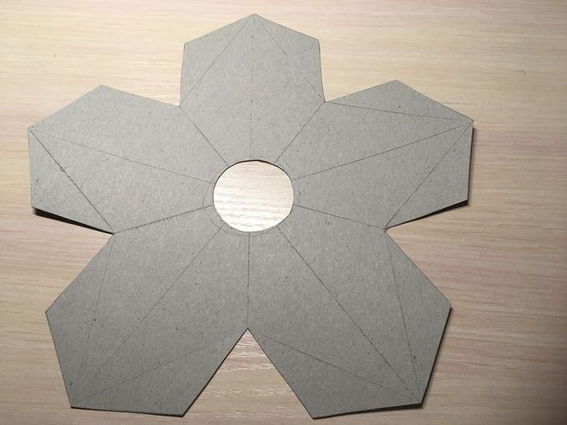

2. Из белого листа формата А4 свернуть воронку, обрезать края – это будет основанием для огня. Вставить внутрь звезды.

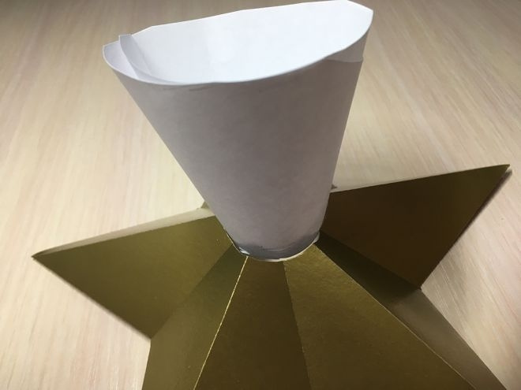

3. Вырезать «языки пламени» из крепированной бумаги: взять 4 цвета по 6 штук размера 17х5 см.

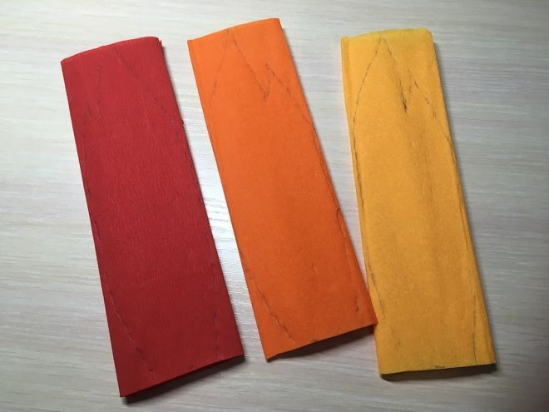

4. Приклеить цветные «языки пламени» к основе Вечного огня. Снизу поставить светодиодную свечку и включить её.

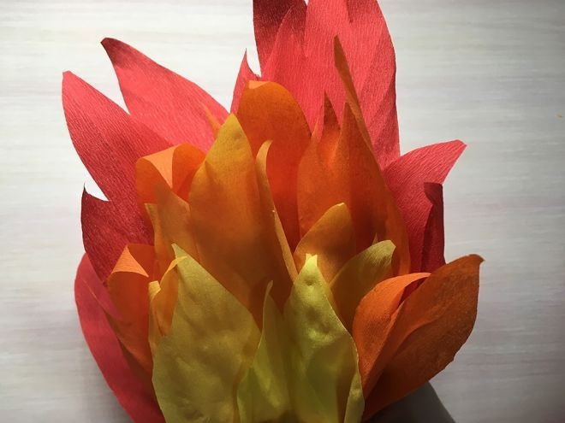

5. В итоге получится объёмная звезда, которая в темноте выглядит невероятно реалистично.

6. Вечный огонь в память о павших воинах готов!